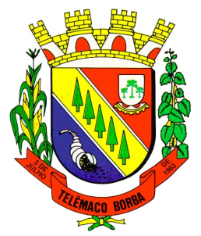
Câmara Municipal de Telêmaco Borba
Rua Oscar Hey, 99 – Centro – CEP: 84261-640 – Telêmaco Borba - Paraná
Fone: (42) 3272-1461 - FAX (42) 3272-0147
E-mail: camaratb@uol.com.br

LIDO NO EXPEDIENTE
ENCAMINHE-SE

Sala das Sessões, 30/07/2012

__________________________
Mario Cesar Marcondes
Presidente

INDICAÇÃO Nº 514/12

O Vereador que abaixo subscreve no uso de suas prerrogativas regimentais “INDICA AO SENHOR PREFEITO PARA QUE DETERMINE AOS ORGÃOS COMPETENTES DA MUNICIPALIDADE, QUE REALIZEM SERVIÇOS DE RETIRADA DE GALHOS, FRENTE AO Nº. 40 LOCALIZADA NA RUA EQUADOR, NO BAIRRO SOCOMIM.’’

J U S T I F I C A T I V A

A pedido do morador local.

Sala das Sessões, 30 de julho de 2.012.

Renato Bahena
Vereador

